openGauss AI特性创新实践课



华为技术有限公司

# 关卡一、openGauss数据安装及基本操作

openGauss数据安装及基本操作, 作业提交任务如下：

任务一：数据库状态验证

1. 查询数据库状态成功截图

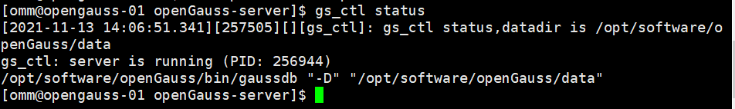

任务二：数据库服务进程验证

1. 查看数据库服务进程截图（包含数据库服务器的主机名）

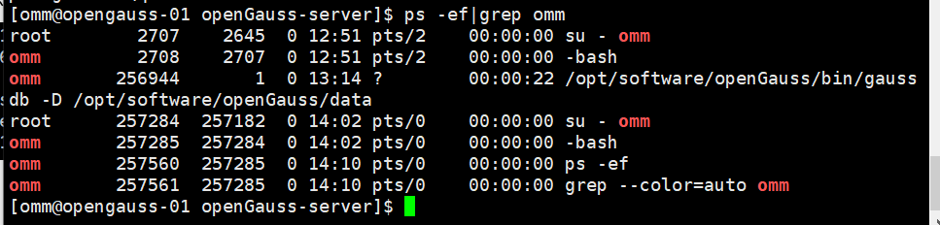

实验思考题：为什么需要通过源码编译，安装数据库？

源码安装的优点，编译安装过程，可以设定参数，按照需求，进行安装，并且安装的版本，可以自己选择，灵活性比较大。

# 关卡二、openGauss数据导入及基本操作

任务一：数据初始化验证

1. 查询supplier表的行数，并将结果进行图：

select count(*) from supplier;;

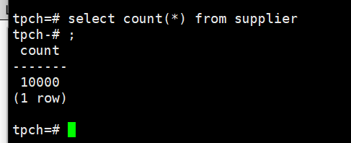

任务二：行存表与列存表执行效率对比

1. 2020年上半年litemall_orders行存表与litemall_orders_col列存表中的order_price的总和查询，并对比执行效率截图

select sum (order_price) from litemall_orders where add_date between '20200101' and '20200701';

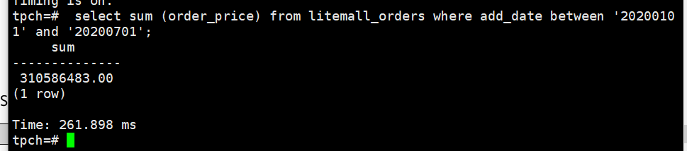

select sum (order_price) from litemall_orders_col where add_date between '20200101' and '20200701';

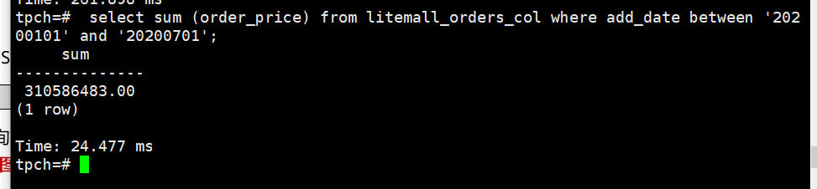

2. 2020年上半年litemall_orders行存表与litemall_orders_col列存表中的order_price的平均值查询，并对比执行效率截图

select avg (order_price) from litemall_orders where add_date between '20200101' and '20200701';

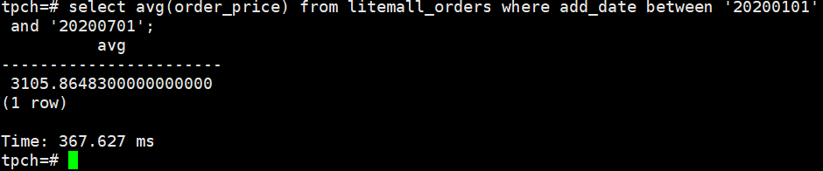

select avg (order_price) from litemall_orders_col where add_date between '20200101' and '20200701';

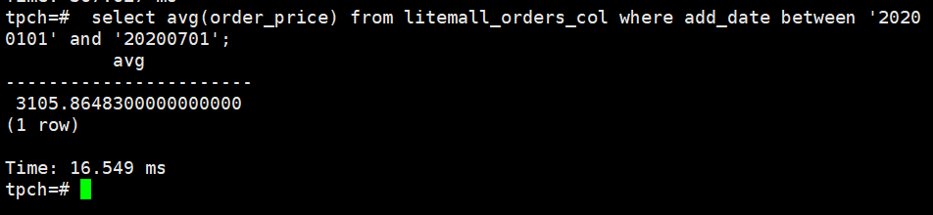

3. 查询litemall_orders行存表与litemall_orders_col列存表中order_id为6的order_price的值，并对比执行效率截图。

select order_price from litemall_orders where order_id=6;

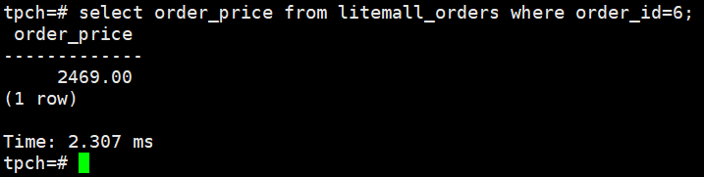

select order_price from litemall_orders_col where order_id=6;

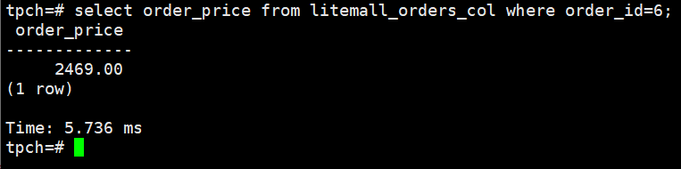

4. 将litemall_orders行存表与litemall_orders_col列存表中order_id为6的order_price修改为2468，并对比执行效率截图。

update litemall_orders set order_price=2468 where order_id=6;

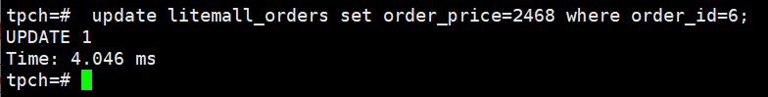

update litemall_orders_col set order_price=2468 where order_id=6;

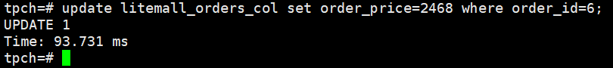

任务三：物化视图的使用

1. 创建物化视图所需要的表后，对表内容进行查询，对查询结果截图：

SELECT * FROM test_view;

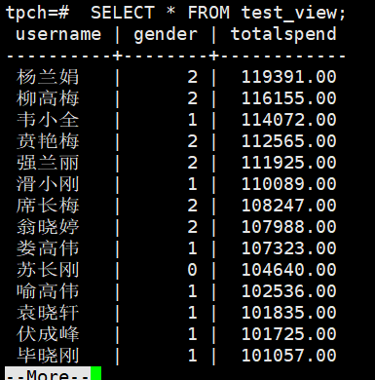

2. 使用物化视图统计人数，查询物化视图结果，将执行结果截图。

SELECT * FROM v_order;

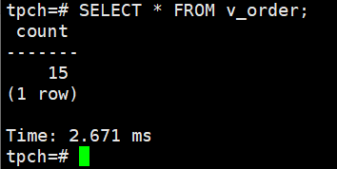

3. 对表进行操作后，刷新物化视图，查询物化视图结果，将执行结果截图。

SELECT * FROM v_order;

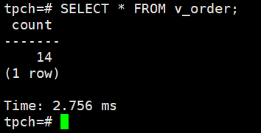

4. 创建增量物化视图，查询物化视图结果，将执行结果截图。

SELECT * FROM vi_order;

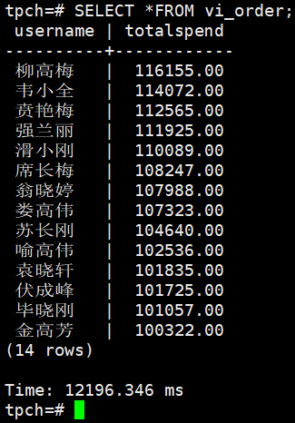

5. 对表进行操作后，刷新增量物化视图，查询物化视图结果，将执行结果截图。

SELECT * FROM vi_order;

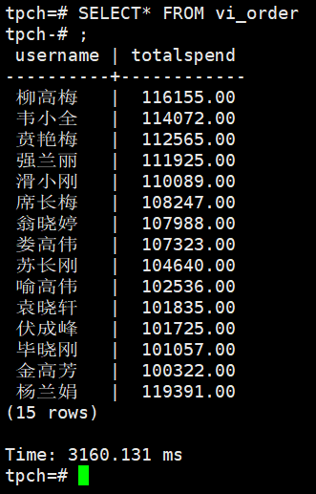

实践思考题1：行存表与列存表在执行相同的SQL语句时，为何执行的时间不同？在执行哪些类型SQL时，行存表效率更高？在执行哪些类型SQL时，列存表效率更高？

行存表。默认创建表的类型。数据按行进行存储，即一行数据紧挨着存储。行存表支持完整的增删改查。适用于对数据需要经常更新的场景。

列存表。数据按列进行存储，即一列所有数据紧挨着存储。单列查询IO小，比行存表占用更少的存储空间。适合数据批量插入、更新较少和以查询为主统计分析类的场景。列存表不适合点查询，insert插入单条记录性能差。

实践思考题2：全量物化视图与增量物化视图有哪些差别？

全量物化视图仅支持对创建好的物化视图做全量更新，而不支持做增量更新。

增量同步的前提是全量，然后再更具规则增量同步；增量的基础是全量，就是你要使用某种方式先把全量数据拷贝过来，然后再采用增量方式同步更新。

# 关卡三、openGauss的AI4DB特性应用

任务一：使用X-Tuner进行参数优化

1. 执行TPCH脚本，获得测试时间，将执行结果截图：

gsql -d tpch -p 5432 -r -f /opt/software/tpch-kit/dbgen/queries/queries.sql > /opt/software/tpch-kit/dbgen/queries/queries01.log

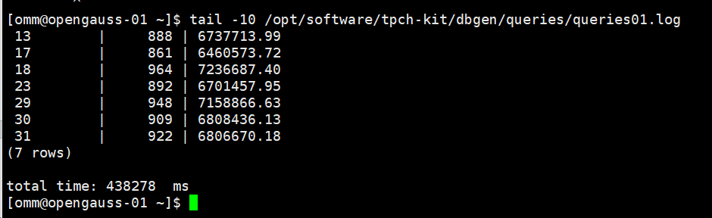

2. 使用root用户，执行X-Tuner进行参数建议优化，将执行结果截图

gs_xtuner recommend --db-name tpch --db-user omm --port 5432 --host 127.0.0.1 --host-user omm

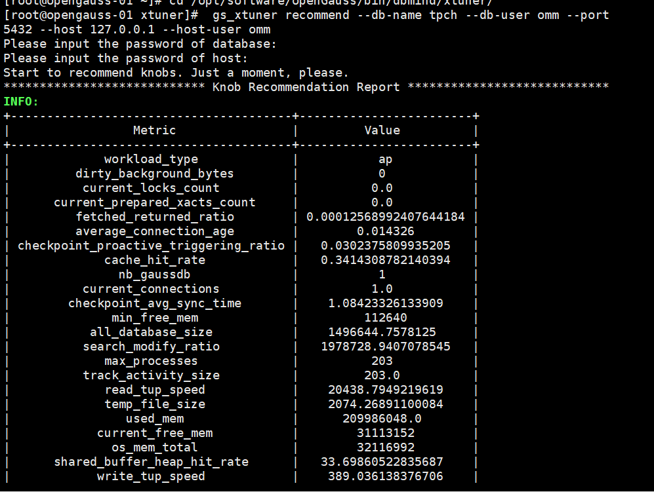

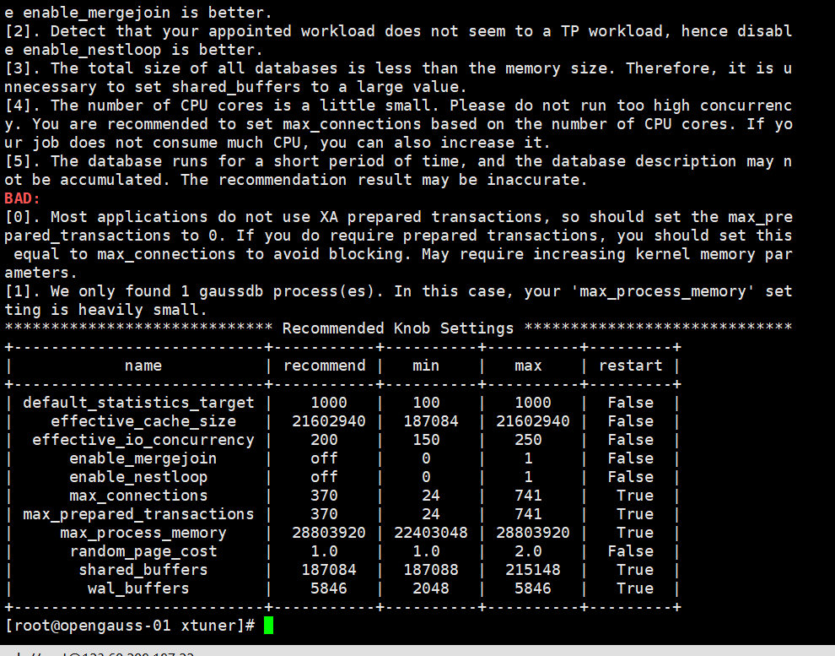

3.重启完成后，获取参数值：

cd /opt/software/openGauss/data

cat postgresql.conf|grep -E 'shared_buffers|max_connections|effective_cache_size|effective_io_concurrency|wal_buffers|random_page_cost|default_statistics_target'

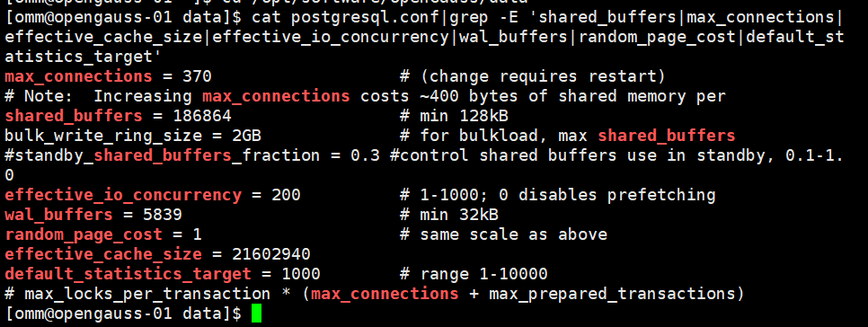

任务二：使用Index-advisor对select 查询语句进行优化，并通过对比执行计划，得到优化前后的不同。

1. 使用explain，对查询2020年3月订单表收入并进行排序的SQL加以分析，将结果截图。

EXPLAIN

SELECT ad.province AS province, SUM(o.actual_price) AS GMV

FROM litemall_orders o,

address_dimension ad,

date_dimension dd

WHERE o.address_key = ad.address_key

AND o.add_date = dd.date_key

AND dd.year = 2020

AND dd.month = 3

GROUP BY ad.province

ORDER BY SUM(o.actual_price) DESC;

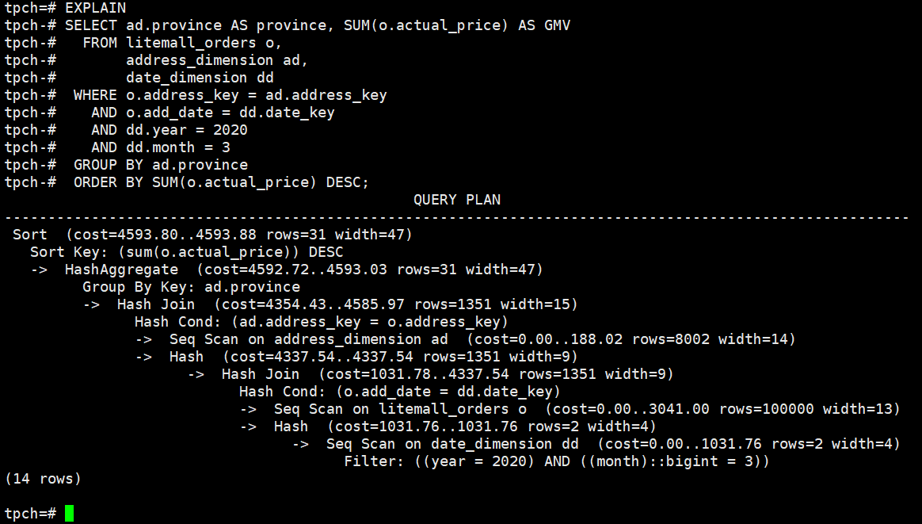

2. 使用索引推荐功能，对查询语句进行推荐，将执行结果截图。

select * from gs_index_advise('

SELECT ad.province AS province, SUM(o.actual_price) AS GMV

FROM litemall_orders o,

address_dimension ad,

date_dimension dd

WHERE o.address_key = ad.address_key

AND o.add_date = dd.date_key

AND dd.year = 2020

AND dd.month = 3

GROUP BY ad.province

ORDER BY SUM(o.actual_price) DESC');

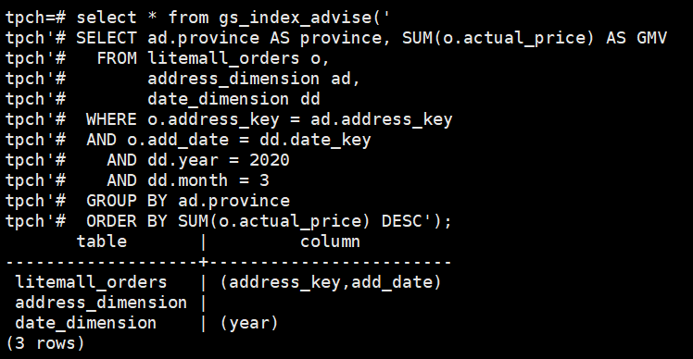

3. 查看创建的虚拟索引列，将执行结果截图。

select * from hypopg_display_index();

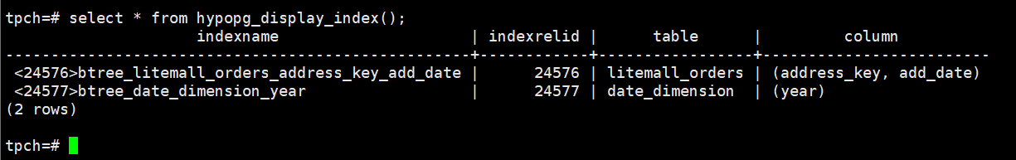

4. 获取索引虚拟列大小结果（单位为：字节），将执行结果截图。

select * from hypopg_estimate_size(16715);

select * from hypopg_estimate_size(16716);

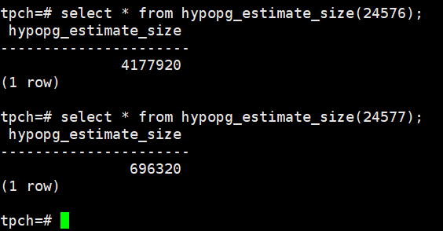

5.再次使用explain，对该SQL加以分析，将执行结果截图。

EXPLAIN

SELECT ad.province AS province, SUM(o.actual_price) AS GMV

FROM litemall_orders o,

address_dimension ad,

date_dimension dd

WHERE o.address_key = ad.address_key

AND o.add_date = dd.date_key

AND dd.year = 2020

AND dd.month = 3

GROUP BY ad.province

ORDER BY SUM(o.actual_price) DESC;

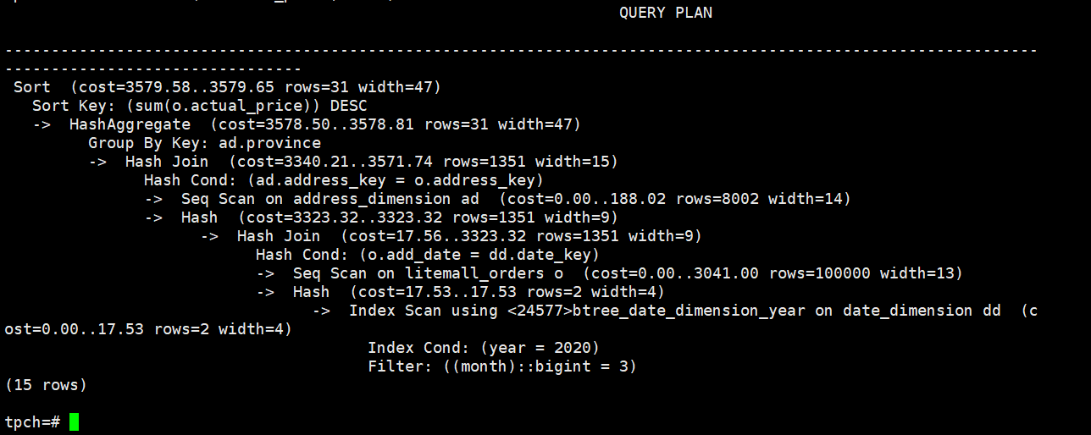

6. 删除某一个索引虚拟列，将执行结果截图。

select * from hypopg_drop_index(16715);

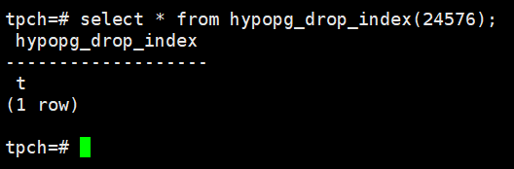

7. 删除某一个索引虚拟列，将执行结果截图。

select * from hypopg_reset_index();

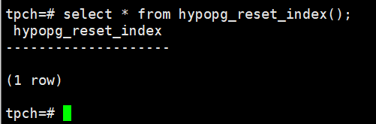

8. 查看索引虚拟列，将执行结果截图。

select * from hypopg_display_index();

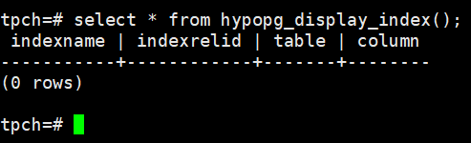

任务三：通过创建索引，对queries.sql中的SQL语句进行优化，并对比优化前后queries.sql执行的时间。

1. 重新执行queries.sql查询，将执行结果截图：

gsql -d tpch -p 5432 -r -f /opt/software/tpch-kit/dbgen/queries/queries.sql > /opt/software/tpch-kit/dbgen/queries/queries02.log

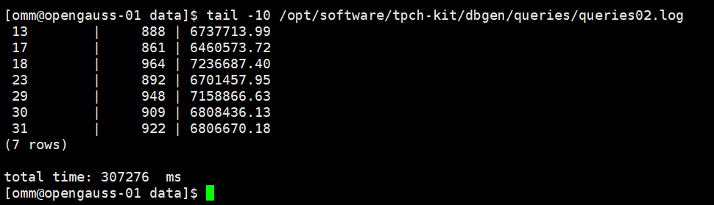

挑战一：进一步优化queries.sql中的查询语句，使得前后执行时间出现倍数级的提升。

1. 重新执行queries.sql查询，将执行结果截图：

gsql -d tpch -p 5432 -r -f /opt/software/tpch-kit/dbgen/queries/queries.sql > /opt/software/tpch-kit/dbgen/queries/queries03.log

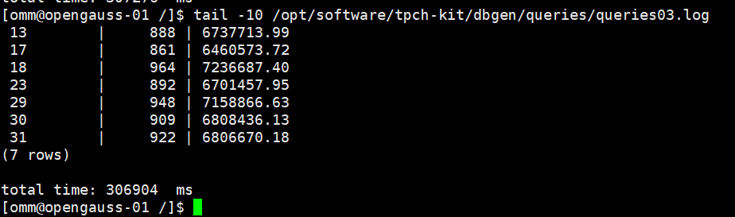

实践思考题1：根据X-Tuner给出的参数优化，在哪些参数上进行了优化，为何要对这些参数进行优化？

"shared_buffers = 186864" "max_connections = 370" "effective_cache_size = 21602940" "effective_io_concurrency = 200" "wal_buffers = 5839" "random_page_cost = 1" "default_statistics_target = 1000"

实践思考题2：索引的使用，对于执行SQL有什么好处？除了使用索引和参数外，还有哪些方面可以对数据库进行优化？

可以大大加快数据的检索速度，在使用分组和排序子句进行数据检索时，可以显著减少查询中分组和排序的时间。

调整数据库的SQL语句，调整服务器的内存分配，调整硬盘I/O。

# 关卡四、openGauss的DB4AI特性应用

任务一：在gs_model_warehouse系统表中查看训练后的模型信息，将执行结果截图：

postgres=# SELECT * FROM gs_model_warehouse WHERE modelname = 'house_binary_classifier';

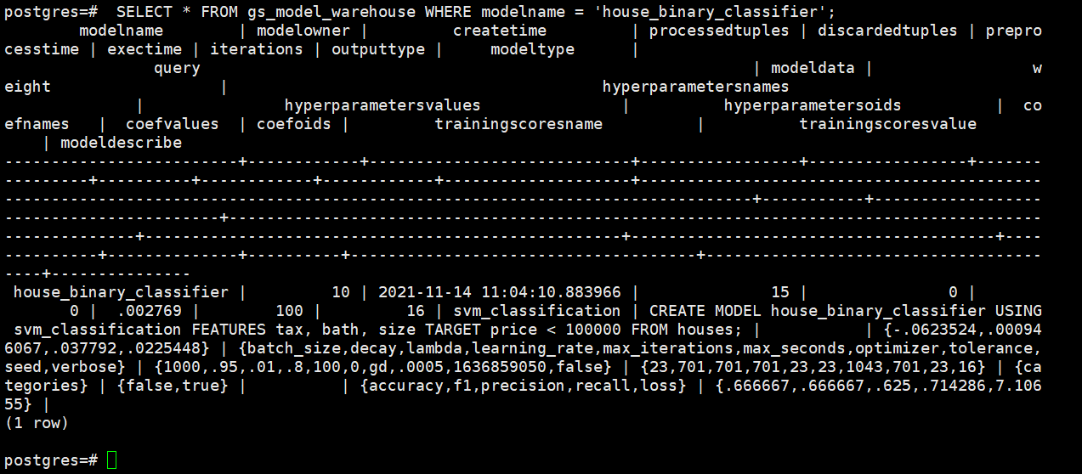

任务二：观察新模型的信息，将执行结果截图。

postgres=# SELECT * FROM gs_model_warehouse WHERE modelname = 'house_binary_classifier'；

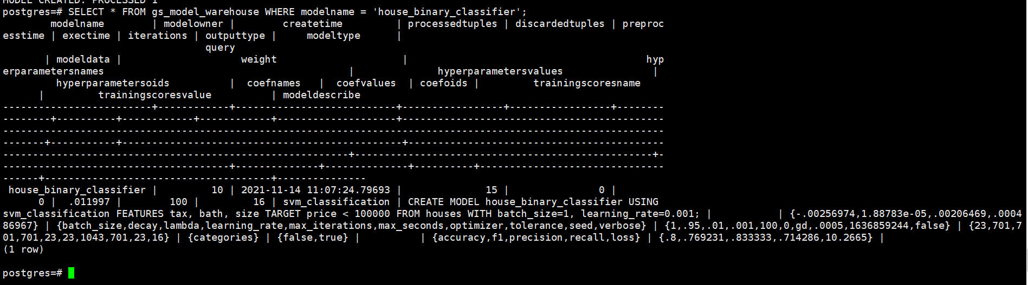

任务三：利用训练好的逻辑回归模型预测数据，并与SVM算法进行比较，将执行结果截图。

postgres=# SELECT tax, bath, size, price, price < 100000 AS price_actual, PREDICT BY house_binary_classifier (FEATURES tax, bath, size) AS price_svm_pred, PREDICT BY house_logistic_classifier (FEATURES tax, bath, size) AS price_logistic_pred FROM houses;

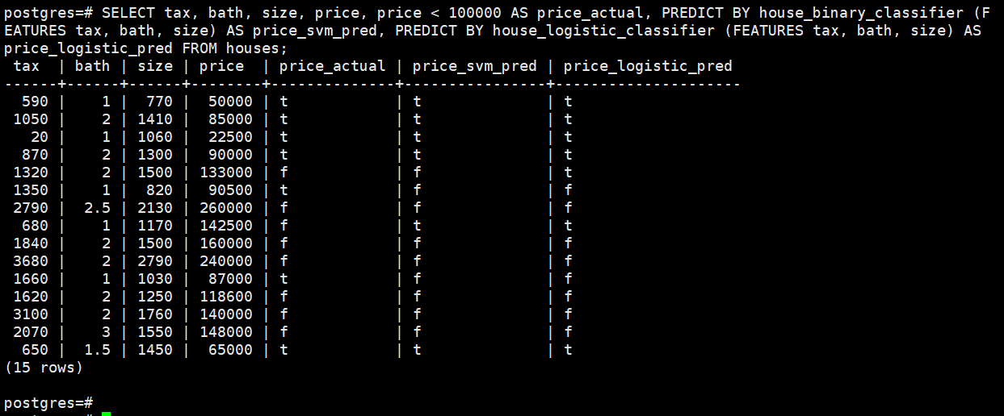

实践思考题1：分类模型与回归模型有何不同？

分类和回归的区别在于输出变量的类型。

定量输出称为回归，或者说是连续变量预测；  
定性输出称为分类，或者说是离散变量预测。

实践思考题2：什么是SVM算法？

SVM是指支持向量机（Support Vecor Machine），是一种有监督的学习模型，通常用来进行模式识别、分类及回归分析。SVM算法支持线性分类和非线性分类，也能直接将SVM应用于回归应用中，同时通过OVR或OVO的方式可以将SVM应用在多元分类领域中。

实践思考题3：分类问题有哪些评价指标，请分别说明他们的含义？

1. Accuracy。Accuracy 能够清晰的判断我们模型的表现，但有一个严重的缺陷： 在正负样本不均衡的情况下，占比大的类别往往会成为影响 Accuracy 的最主要因素，此时的 Accuracy 并不能很好的反映模型的整体情况。
2. Precision：精确率。精确率高，意味着分类器要尽量在 “更有把握” 的情况下才将样本预测为正样本， 这意味着精确率能够很好的体现模型对于负样本的区分能力，精确率越高，则模型对负样本区分能力越强。
3. Recall：召回率。召回率高，意味着分类器尽可能将有可能为正样本的样本预测为正样本，这意味着召回率能够很好的体现模型对于正样本的区分能力，召回率越高，则模型对正样本的区分能力越强。
4. F1-score，F1分数（F1 Score），是统计学中用来衡量二分类模型精确度的一种指标。它同时兼顾了分类模型的精确率和召回率。F1分数可以看作是模型精确率和召回率的一种加权平均，它的最大值是1，最小值是0。
5. Macro-F1：宏平均。Macro 算法在计算 Precision 与 Recall 时是先分别计算每个类别的Precision 与 Recall， 然后再进行平均。
6. Micro-F1：微平均。Micro 算法在计算 Precision 与 Recall 时会将所有类直接放到一起来计算。

实践思考题4：回归问题有哪些评价指标，请分别说明他们的含义？

1. MSE：平均平方误差。用真实值-预测值，然后平方之后求和平均。解决了不光滑的问题。
2. RMSE ：均方根误差。
3. MAE：平均绝对误差。可以把绝对误差和相对误差里面正负相互抵消的问题去掉。